基隆市碇內國中111學年度第二學期Hi, young課程教學教案設計
單元主題 |  | 海洋生態危機知多少?  Marine Ecological Crisis |  |  | 教學節次 | 10堂 (每週1堂)
教學年級 |  | 八年級 |  |  | 設計者 | 王菀詩
單元  教學目標 |  | 1.學生能學習海洋環境與海洋休閒活動的英語單字及片語用法。  2.學生能認識海洋廢棄物的英語單字及句子。  3.學生能了解海洋生態危機的影響因子。  4.學生能提出預防海洋生態危害的改善方案。
評量方式 |  | 紙筆評量(學習單)、多元評量(分組討論、發表)
與十二年國教課綱之對應 |  | 學習表現 |  | 英3-IV-14 能快速閱讀簡易故事及短文，並了解文章重點。  英5-IV-10 能以簡短的句子說出或寫出其內容大意。  英6-II-2 認真完成教師交代的作業。  英6-IV-1 樂於參與課堂中各類學習活動,不畏犯錯。  英6-IV-5 主動利用各種查詢工具, 以了解所接觸的英語文資訊。  英7-IV-4 能對教師或同學討論的內容觸類旁通，舉一反三。
 |  | 學習內容 |  | 海洋廢棄物、海洋汙染源與海洋生態危機等內容
教材/設備 |  | 電腦(Chromebook)、簡報軟體、麥克風、學習單、Google classroom
單 元 教 學 流 程
節次 | 主題 |  | 教學內容 |  |  |  | 時間 | 備註
第  五  節 | 海洋廢棄物  Marine Debris |  | 1. Warm-up:  (1)播放一段影片，以了解海洋垃圾的含意：  What is Marine Debris? (https://oceantoday.noaa.gov/trashtalk_whatismarinedebris/)  (2)發放學習單3，勾選觀看完影片後回應。  2. “Words” Activity:  (1)學習海洋廢棄物的單字。  海洋垃圾marine litter/debris/waste  塑膠袋plastic bag 吸管 straw  寶特瓶plastic bottle  紙盒/餐盒foam take-out containers  橡膠rubber 布料cloth  玻璃glass 金屬metal  紙paper 浮標 fishing float  漁網fishing nets 塑膠微粒 microplastic  3. Video: 無塑海洋  (1)觀看「無塑海洋」的影片後，對臺灣的海洋廢棄物的瞭解更深一層。  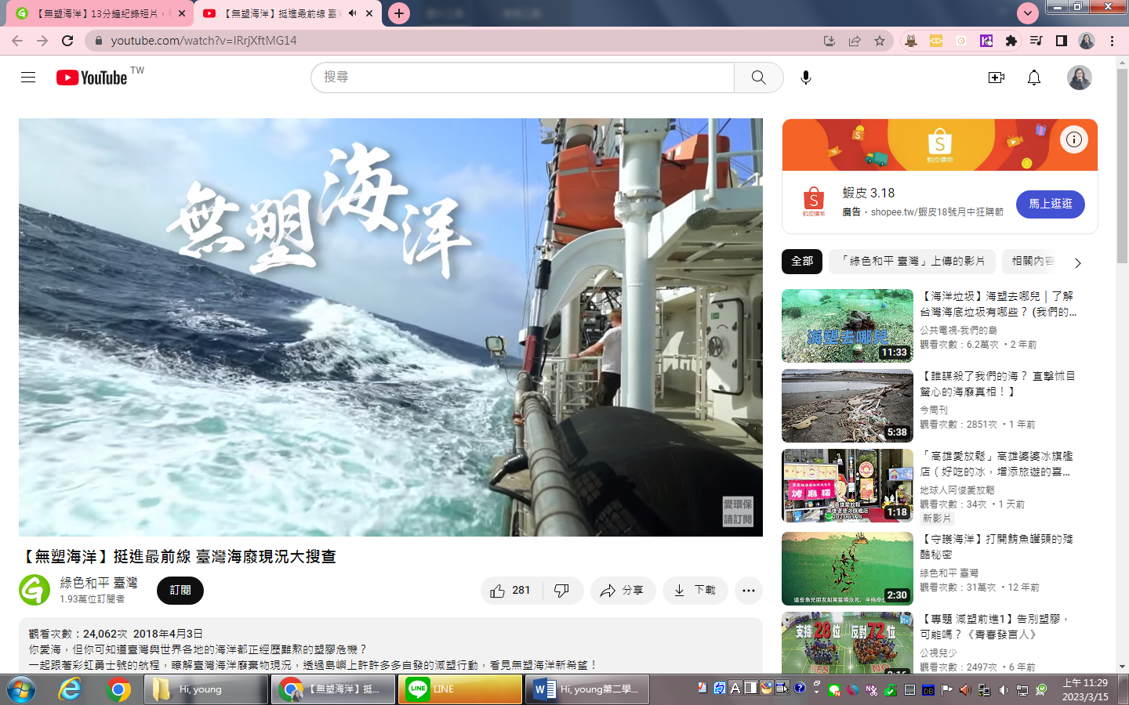  (https://www.youtube.com/watch?v=lRrjXftMG14 |  |  |  | 20 mins  15 mins  10 mins | 簡報PPT  學習單3  簡報PPT

英語彈性課程Hi, Young學習單3 班級：______ 座號：___ 姓名：___________
海洋廢棄物 (Marine Debris)
- 請觀看完What is Marine Debris? 影片後，勾選下面的答案。
( ) 1. What is Marine Debris?
(A)  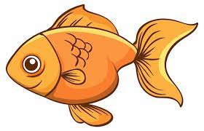 | (B)  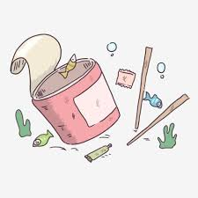 | (C)  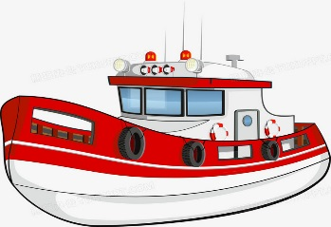
( ) 2. Which one is not mentioned (提及) in the video?
- Plastic bottles. (B) A car tire. (C) Rubber. (D) Buildings.

- 請寫出下列英文單字的中文意思。
1. marine debris _________________ 2. plastic bag ____________
3. straw _______________ 4. plastic bottle _______________
5. foam take-out containers ________________
6. rubber _________________ 7. cloth ________________
8. glass _________________ 9. paper ______________
10. fishing float ______________ 11. fishing nets ______________
12. microplastic ______________

- 影片反思
  - 看完影片後，請簡單用中文描述影片中的內容。
  - 我覺得我從影片中學到什麼？
___________________________________________________________________

